Пояснительная записка

Урок по теме «Земля моя славная» является итоговым уроком по краеведению в 5 классе. Данная разработка занятия может быть использована во внеклассной работе.
Цель занятия: создание основы для формирования гражданственности.
Задачи: повторение пройденного материала по истории Перми и Пермского края;
формирование интереса к истории края и Родины;
формирование навыков работы в группе.

Форма деятельности и методы реализации: урок проводится в форме игры- соревнования с использованием слайдовой презентации и видеоролика. Форма деятельности учащихся – групповая. Учащиеся разбиты на группы учителем, т.к. в данном случае необходимо, чтобы группы состояли из разноуровниевых учеников, при этом, роли в группе учащиеся распределяют самостоятельно; подготовлена выставка рисунков «Достопримечательности Пермского края».

Тематическим содержанием урока является историческое прошлое и настоящее Пермского края. Предлагаемые задания можно разбить по темам «Образование городов края» «Памятники», «Писатели», «Театры», «Достопримечательности», «Почетные люди».

Литература:
Е.Е.Вяземский, О.Ю.Стрелова «Методические рекомендации учителю истории», М, 2000
Н.П.Горбацевич, Н.В.Шатрова «Прикамье: странички далеких и близких времен», Пермь, 2003
А.Зеленин «Пермь и Пермский край: занимательное краеведение», Пермь, 2009
«Три с половиной дня из жизни Ивана Семёнова, второклассника и второгодника», фильм 1966 года снятый в городе Перми по мотивам книги Льва Давыдычева

Ожидаемые результаты:
- освоение знаний об основных краеведческих понятиях; особенностях социальной и культурной жизни своего края;
- формирование коммуникативных качеств личности;
- стремление использовать приобретенные знания и умения в практической деятельности и повседневной жизни, в формировании личностной системы ценностей и ценностной ориентации.

Ход урока

- Объявление темы и мотивация учащихся.
Дорогие ребята! Сегодня на уроке в форме игры мы с вами проверим, что мы знаем об истории нашего города и края. Игра состоит из трех туров. По окончании игры будут подведены итоги работы каждой команды и выставлены оценки.
- Игра
презентация
1 тур «Брейн-ринг» (короткие вопросы с обдумыванием 1-2 мин., сопровождаемые слайдами). 1 б. за вопрос
- Первая столица Перми Великой? (Чердынь)
- Перед вами герб древнего города нашего края. По одной из версий название города произошло от фразы, сказанной Е.Пугачевым в адрес города. Запишите название города. (Оса)
- Как называется данный памятник архитектуры, построенный в честь приезда в город Пермь императора Российской империи Александра1? (Ротонда)
- Имя какого известного композитора носит оперный театр города Перми? (Чайковского)
- Какой известный человек подарил Перми это здание? Что находится сейчас в этом здании? (Любимов, Театр юного зрителя)
- Этот памятник воздвигнут «святому доктору». Запишите его имя. (Граль)
- В этом городе пермского края находится единственный в мире музей ложки. (Нытва)

2 тур «Видеовопрос». 3б. за вопрос
Фрагмент из мультфильма «Иван Семенов»
Запишите название, автора данного произведения. В каком городе нашего края поставлен памятник главному герою мультфильма?
(«Иван Семенов второклассник и второгодник», Лев Давыдычев, г.Соликамск)

3 тур «Пятерочка»
Раздаются задания по пяти темам «Памятники», «Писатели».
(Приложение1)
(Ответы «Памятники»: 1. Памятник Уральскому добровольческому корпусу; 2. Единство фронта и тыла; 3. Мотовилихинский исторический музей; 4. Памятник Татищеву; 5. «Вышка». Памятник революции 1905 г.
«Писатели»: 1Б 2В 3Г 4Д 5А)

- Подведение итогов
- Рефлексия.
Что мы сегодня делали на уроке?
С какой целью?
Почему мы делали это в форме игры?

Приложение 1 «Памятники»
- 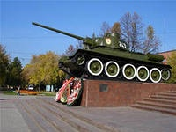 2. 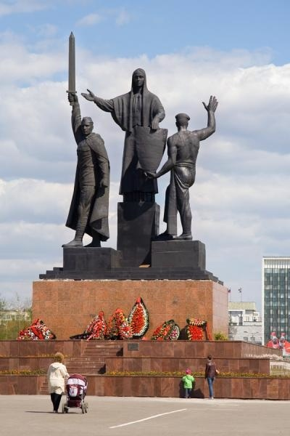

- 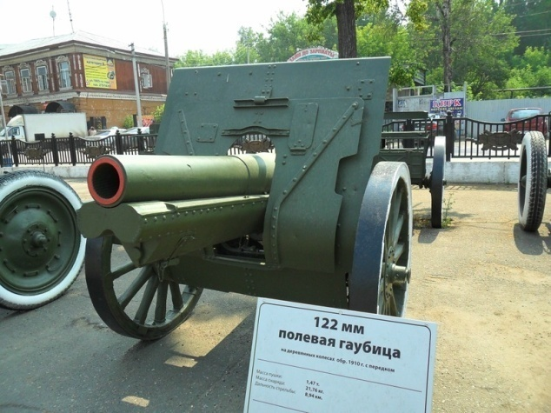 4. 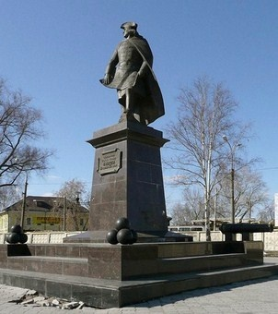

5. 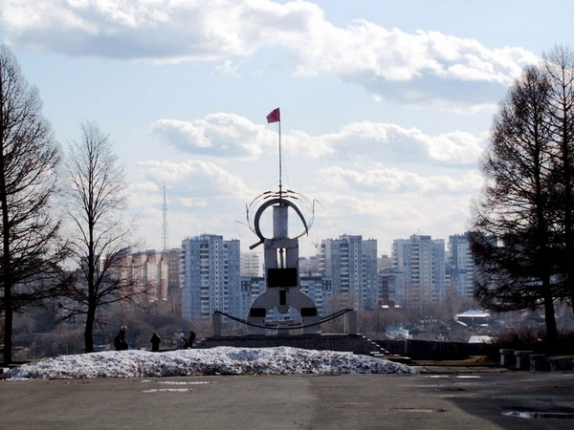

«Писатели»
Соотнести
  - П.П.Бажов А. «Сердце Пармы, или Чердынь – княгиня гор»
  - А.П.Гайдар Б. «Малахитовая шкатулка»
  - Л.И.Кузьмин В. «Тимур и его команда»
  - Л.Давыдычев Г. «Капитан Ко-Ко и зеленое стеклышко»
  - А.Иванов Д. «Лелишна из третьего подьезда»

